KT노동조합은 1월 10일(화), 그룹인재개발실 원주연수원에서 SW개발/IT보안직무 분야의 신입 사원을 대상으로 2023년도 상반기 신입조합원 특강을 실시했다.

노동조합의 역할 및 조직구도 등을 설명하는 이번 교육에서 김인관 조직처장은 “역사는 노동자의 권리가 확대되는 과정이었다 해도 과언이 아니다” 라며 우리는 독립된 인격체로 사용자와 노동력 제공 계약을 체결한 것이기 때문에 직장인이 노동 조합 활동을 하는 것은 지극히 당연한 일”이라고 설명했다.

이어 “KT노동조합은 앞으로도 노동조합의 건강한 역할을 주지하며 노조의 뿌리인 조합원을 최우선 으로 삼고 현장 중심의 활동을 해 나갈 것”이라며 “KT노동조합의 조합원이 되신 것을 진심으로 환영 한다”고 축하를 건넸다.

한편 신입조합원 특강은 노동조합 구성과 조직 소개, 일상조합 활동 등을 자세히 소개한다.

2023년부터 지난해보다 최저임금이 5% 인상돼 시간당 9620원이 적용된다. 월급으로 환산하면 월201만580원이다. 최저임금에 산입되지 않는 정기상여금 비율은 5%, 복리후생비 비율은 1%다.

30인 미만 사업장에 대한 8시간 추가연장근로도 지난해 12월 31일을 마지막으로 종료됐다. 정부는 근로기준법 개정을 통해 추가연장근로 기간을 확대하려 했지만 결국 국회 문턱을 넘지 못했다.

또한 이달 12일부터는 개정 산재보험법이 시행돼 건강손상자녀 대해서도 업무상 재해가 인정된다. 건강손상자녀는 임신 중인 근로자가 업무 중 유해인자에 노출돼 부상, 질병, 장해를 입고 태어 나거나 사망한 자녀를 의미한다. 건강손상 자녀에 영향을 미치는 유해물질은 시행령으로 정한다.

이외에도 7월 1일부터는 산재보험법의 전속성 요건이 폐지되고 특수형태근로종사자 개념이 사라 진다. 특수형태근로종사자와 플랫폼 종사자 모두 '노무제공자'로서 산재보험 가입 대상이 된다.

특수형태근로종사자의 산재보험 적용 제외 신청 제도도 폐지돼 모든 노무제공자는 산재보험 적용 을 받게 된다.

2023년도 상반기 신입조합원 특강 실시
노동조합 조직 및 역할, 복지제도 등 소개

[제14 - 381호]
2023년 1월 11일(수)
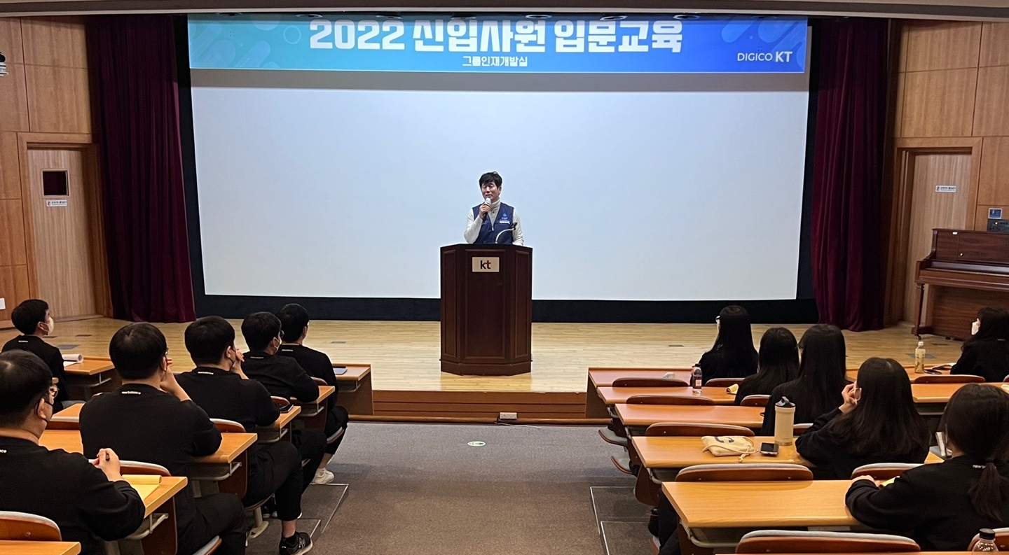
2023년 달라지는 주요 노동법

